总复习题（1）
一、选择题：
1．已知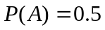，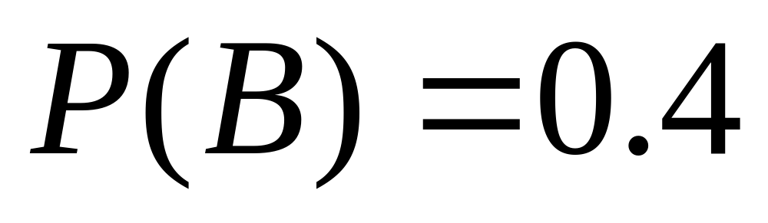，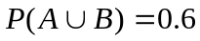，则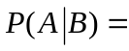（ ）
  - 0.2 (B) 0.45 (C) 0.6 (D) 0.75

2. 已知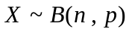，且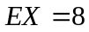，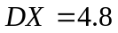，则（ ）
(A) 10 (B) 15 (C) 20 (D) 25 ；
3. 设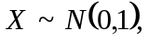令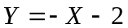，则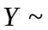（ ）
（A）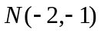 (B) 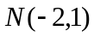 (C) 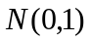 (D) 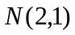
4. 设随机变量的概率密度为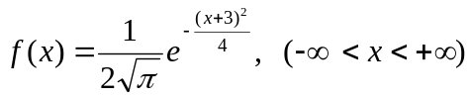，则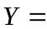（ ） 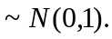
(A) 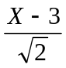 (B) 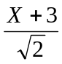 (C) 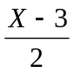 (D) 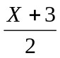

5． 设是正态总体~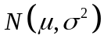的样本, 其中已知, 未知, 则下列不是统计量的是（ ）
(A) 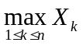; (B) 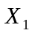; (C) 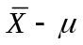; (D) 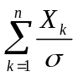
6. 设二维随机变量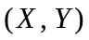的概率密度函数为
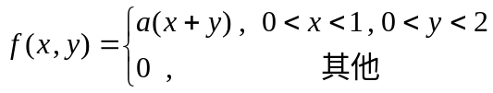，则常数 （ ）
(A) 2 (B) 3 (C) (D) 
7．如果满足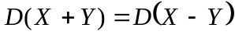，则必有 （ ）
（A）与独立 （B）与不相关 （C）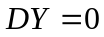 （D）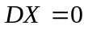
8．设随机变量的密度函数为，且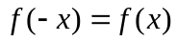，为的分布函数，是则对任意实数，成立（ ）
(A) 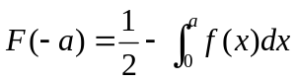 ， (B) 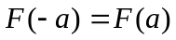，
(C) 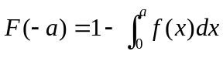， (D) 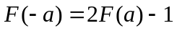
9．设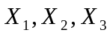是取自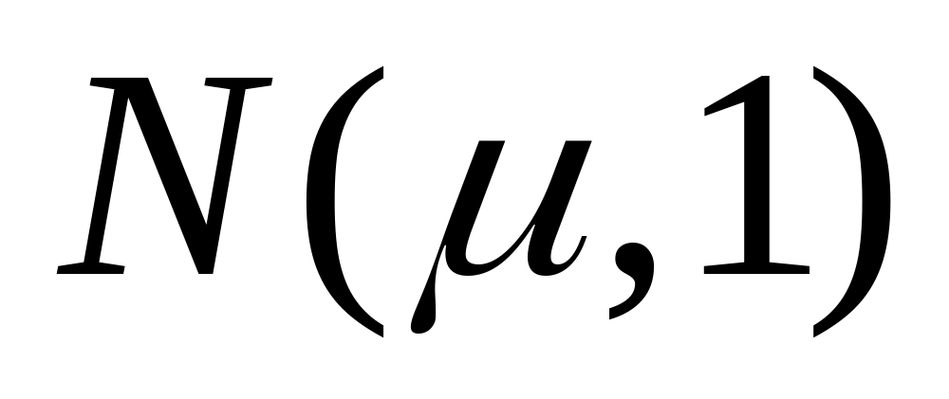的样本，以下的四个估计量中最有效的是（ ）
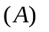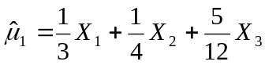； 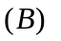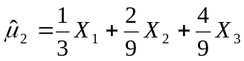；
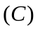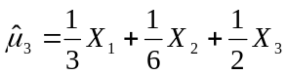； 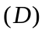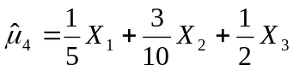
二、填空题:
1. 设为随机事件,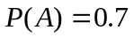, 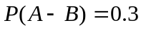,则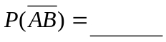。
2．从6名侯选人甲、乙、丙、丁、戊、已中选出4名委员，则甲、乙中恰有1人
被选中的概率为 .
3．三次独立的试验中，成功的概率相同，已知至少成功一次的概率为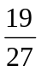，则每次试验成功的概率为 ；
4．设随机变量服从参数为的Poisson分布，且已知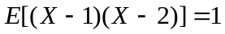，则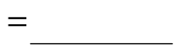；
5．相互独立 不相关。（一定有 或 未必有）。
6．设随机变量的分布函数为：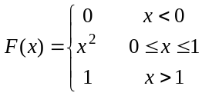，则的概率密度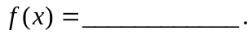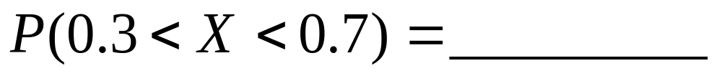。
7．相关系数是两个随机变量之间 程度的一种度量。
8. 设总体服从参数为的指数分布，其中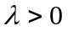未知，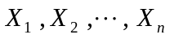是从该总体中抽取的一个样本，则的矩估计为 。
9. 设总体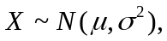未知，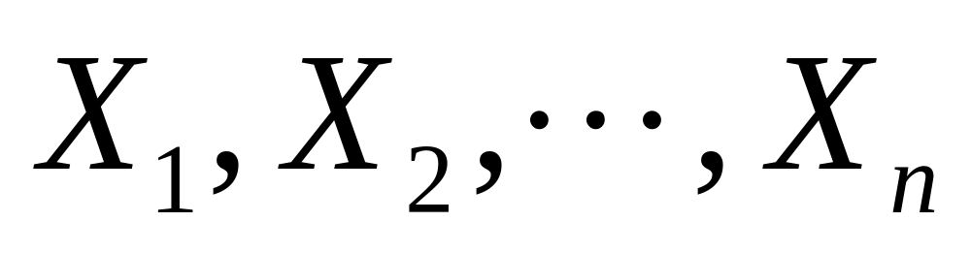是总体的样本，则的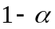的置信区间为 。
10．设总体X~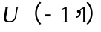，设样本X₁,…,X₁₀₀为来自该总体，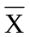为样本均值，
则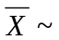 。 （根据中心极限定理）

